Рекомендации по использованию в образовательном процессе учебного пособия «Обществоведение» для 10 класса учреждений общего среднего образования
В 2020 году для 10 класса учреждений общего среднего образования издано новое учебное пособие «Обществоведение» под редакцией доктора социологических наук, профессора А.Н.Данилова. Пособие подготовлено в соответствии с учебной программой для 10 класса учреждений общего среднего образования по учебному предмету «Обществоведение», утверждённой Министерством образования Республики Беларусь в 2020 году.
Цель учебного пособия заключается в создании дидактических условий для становления ответственной и творческой личности, обладающей развитым сознанием и самосознанием, критическим мышлением, способной на основе освоения социально-гуманитарных знаний о человеке, обществе и государстве определить пути конструктивной самореализации и включиться в продуктивную созидательную деятельность.
Задачи учебного пособия направлены на освоение учащимися компетенций, которые позволят им быть успешными на третьей ступени образования; содействие поиску учащимися ответов на вопросы, актуальные в период социального взросления и выбора стратегии дальнейшего образования.
Учебное пособие соответствует требованиям, предъявляемым к современному учебнику:
● отобран минимально необходимый, но вместе с тем достаточный материал для качественного усвоения содержания образования по учебному предмету;
●учебный материал излагается доступно, с учетом возрастных познавательных возможностей учащихся;
● реализован компетентностный подход к отбору и предъявлению учебного материала – прослеживается направленность содержания учебного материала на формирование заявленных в учебной программе компетенций;
● реализованы принципы дифференцированного и деятельностного подходов к обучению через дополнительный материал и разноуровневые задания;
● разные формы предъявления учебной информации.

Учебное пособие структурировано в 4 разделах и оптимизировано для организации образовательного процесса по четвертям.
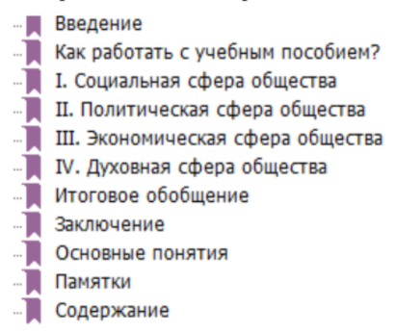
Учебное пособие состоит из введения, разделов «Социальная сфера общества», «Политическая сфера общества», «Экономическая сфера общества», «Духовная сфера общества», итогового обобщения, заключения, словаря основных понятий и памяток по работе с медиатекстами.
Учебное пособие для 10 класса сохраняет преемственность структуры, рубрик и визуального оформления с пособием для 9 класса.

Все разделы учебного пособия начинаются со схем, в которых отражены главные цели и предполагаемые результаты обучения. Перед изучением каждого раздела необходимо ориентировать учащихся на эти требования к результатам как на критерии оценки успешности их учебно-познавательной деятельности. Знание учащимися критериев успеха повышает их мотивацию к обучению, делает процесс более эффективным и снимает множество вопросов по объективности оценивания его результатов.

Структура раздела

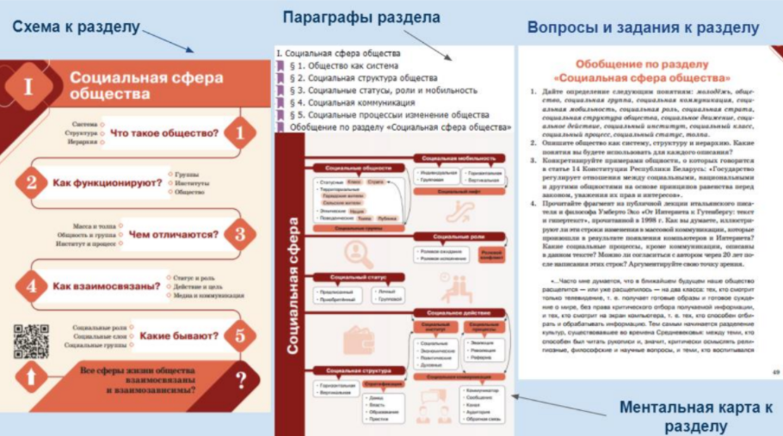

Перед изучением раздела учителю рекомендуется обратить внимание учащихся на понятия, определения которых они должны знать. В тексте учебного пособия они выделены жирным шрифтом.
Уместно сразу же сделать акцент на форзацы, где расположены ментальные карты по каждому разделу. В ментальных картах понятия представлены в системе связей и отношений, включены в основные изучаемые явления, процессы, теории. К ментальным картам необходимо обращаться не только во время изучения определенного учебного материала, но и во время его закрепления, повторения, систематизации и обобщения.

Структура параграфа

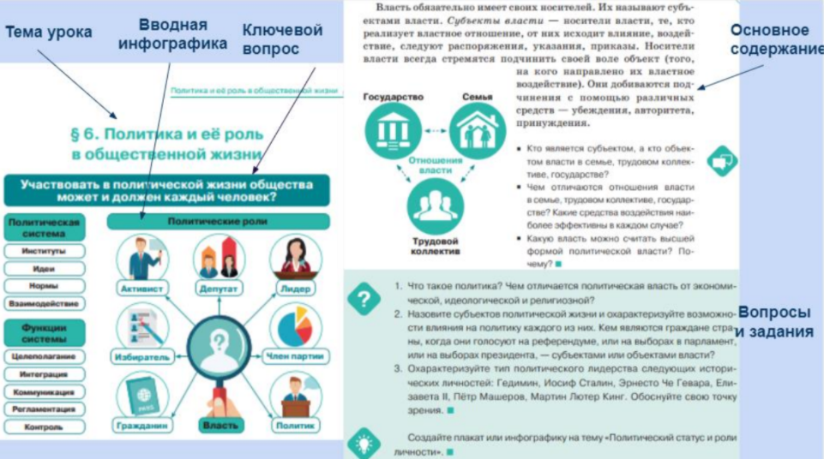
Каждый параграф начинается с вводной инфографики, которая компактно и выразительно представляет содержание изучаемой на уроке темы и ключевой вопрос для обсуждения на занятии. После каждого параграфа предлагаются вопросы и задания для самоконтроля. Кроме того, в самом параграфе имеются вопросы для обсуждения и задания и упражнения для выполнения.
Методический аппарат учебного пособия является достаточным для организации учебно-познавательной деятельности учащихся на уроке и дома. В учебном пособии представлены разные рубрики, обозначенные тематическими символами, используются фоновые заливки и шрифтовые выделения, которые помогут учащимся легко ориентироваться в изучаемом учебном материале.
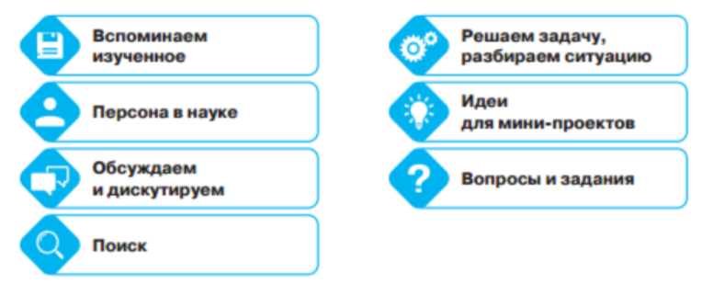
В рекомендациях «Как работать с учебным пособием» содержится описание рубрик и советы по их использованию в образовательном процессе. Идеи и работы ученых, которые внесли значительный вклад в развитие наук о человеке и обществе, рассматриваются в рубрике «Персона в науке». Ее содержание будет полезно при работе с заданиями, подготовке сообщений, выполнении мини-проектов. Рубрика «Поиск» ориентирует на самостоятельную работу с информацией, ее поиск и проверку. Рубрика «Обсуждаем и дискутируем» предлагает проблемные вопросы и актуальные темы для обсуждения, а в рубрике «Решаем задачу, разбираем ситуацию» представлены учебные и практические задачи, жизненные ситуации.
По каждой изучаемой теме предлагаются идеи для мини-проектов, которые можно выполнять как в группах, так и индивидуально. С рекомендациями по разработке и критериями оценки мини-проектов можно ознакомиться в разделе о проектном обучении в Приложении № 9 «Особенности организации образовательного процесса при изучении учебного предмета „Обществоведение“» (размещены на национальном образовательном портале: https://adu.by/ru/homepage/obrazovatelnyj-protsess-2020-2021-uchebnyj- god/obshchee-srednee-obrazovanie-2020-2021/304-uchebnye-predmety-v-xi-klassy- 2020-2021/3816-obshchestvovedenie.html).
Электронная версия учебного пособия представляет собой учебное пособие в формате *pdf, который можно использовать с помощью компьютера, планшета, интерактивной доски и т.д. Принципиальным отличием электронной версии учебного пособия является его интерактивное оглавление, которое дает возможность перейти к интересующему параграфу и ссылки на интерактивные задания. Скачать электронную версию учебного пособия можно по ссылке http://e- padruchnik.adu.by/.
Возможности использования учебного пособия на разных этапах урока представлены в таблице.
Использование учебного пособия в процессе организации учебной деятельности учащихся на уроках обществоведения
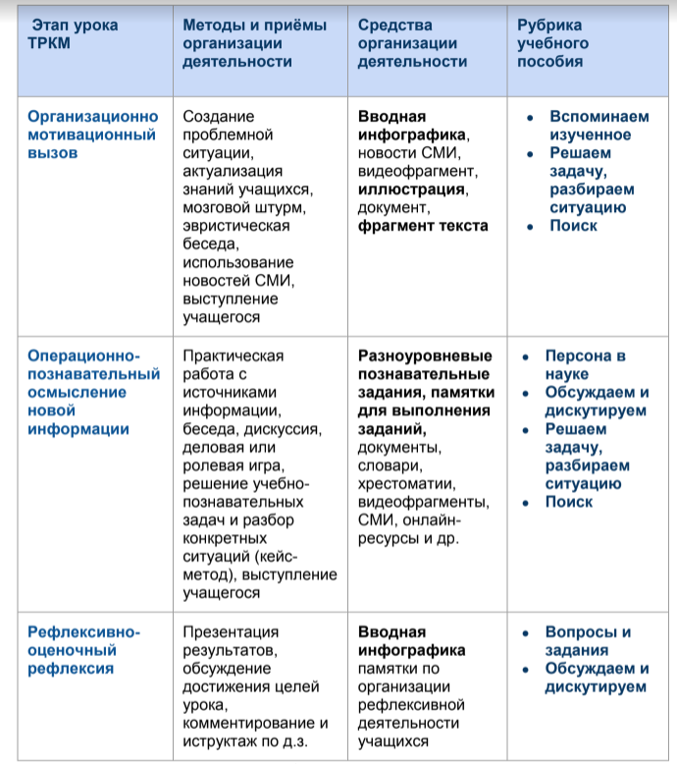

Обращаем внимание на информацию о том, что задания рубрик «Поиск» и «Идеи для мини-проектов» не являются обязательными, и их выполнение возможно по желанию учащихся. Не являются обязательными к выполнению задания с QR-кодами.

Отдельные аспекты использования учебного пособия в образовательном процессе.

Инфографика является средством визуализации информации и используется там, где объемную и сложную информацию нужно представить компактно. Инфографика может эффективно использоваться в обучении.

Варианты использования инфографики из учебного пособия.
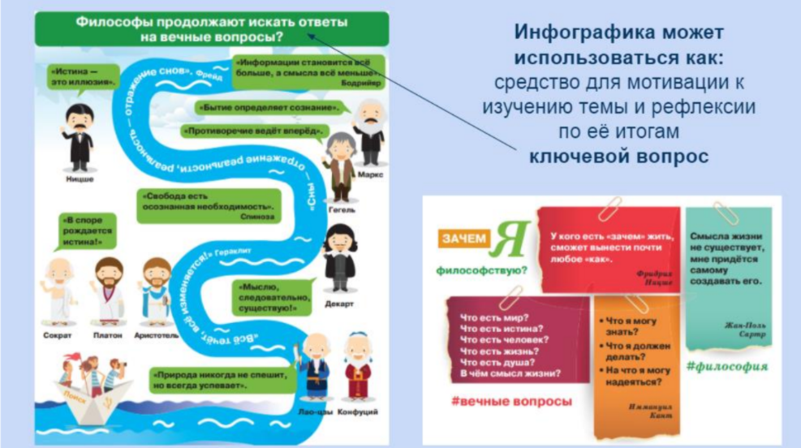
Комментарий: Мотивировать учащихся на изучение отдельных тем учебного предмета достаточно сложно. Например, философия как феномен духовной культуры общества довольно часто не вызывает интереса у старшеклассников. Вводная инфографика к параграфу “Философия” решает проблему низкой мотивации средствами юмора. Познавательный интерес учащихся стимулируется также “вечными вопросами”, которые предлагаются в материале параграфа.

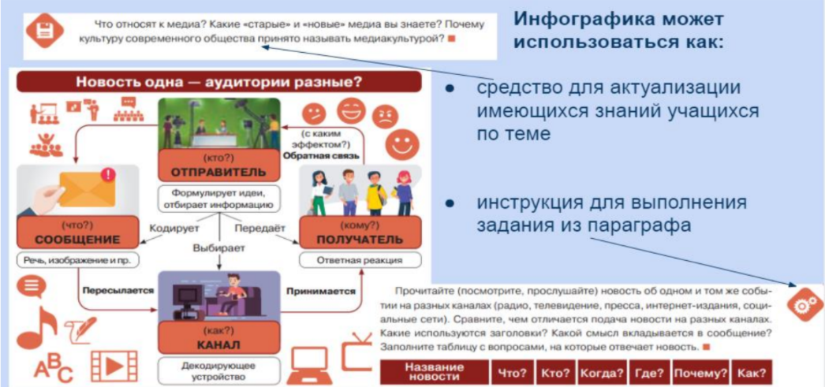
Комментарий: Вводная инфографика к параграфу “Социальная коммуникация” может успешно использоваться для актуализации имеющихся у учащихся знаний о медиа (материал 9 класса, тема “Медиакультура современного общества”).
Так же данная инфографика является инструкцией (памяткой) для выполнения задания из параграфа (анализ актуальной новости). Учащиеся для ответа на вопросы задания обращаются к инфографике. Например, заголовки одной и той же новости на разных каналах могут прямо противоречить друг другу. От чего это зависит? Смотрим на инфографику и видим ответы:
- от того, кто является отправителем сообщения;
- какая у сообщения целевая аудитория;
- какой канал передачи используется;
- что представляет собой сообщение;
- на какой эффект сообщение рассчитано и кому выгодно.

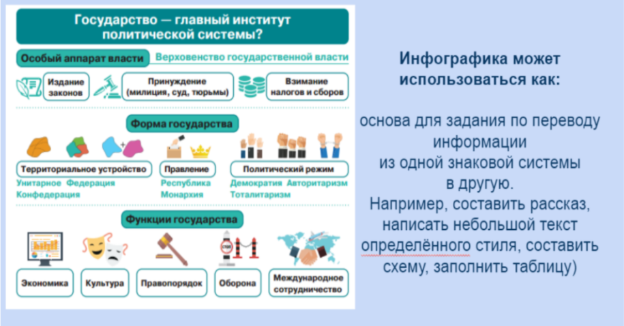
Комментарий: Инфографика хорошо себя зарекомендовала во время работы по закреплению изученного материала. Учащиеся пересказывают текст параграфа с её помощью, составляют небольшие рассказы, составляют и заполняют таблицу.
Высоко мотивированные учащиеся могут выполнять более сложные задания:
написание текста определённого стиля (научного, публицистического, художественного);
использование фреймов инфографики в качестве критериев для создания собственных вопросов и заданий по теме;
написание эссе по ключевому вопросу.
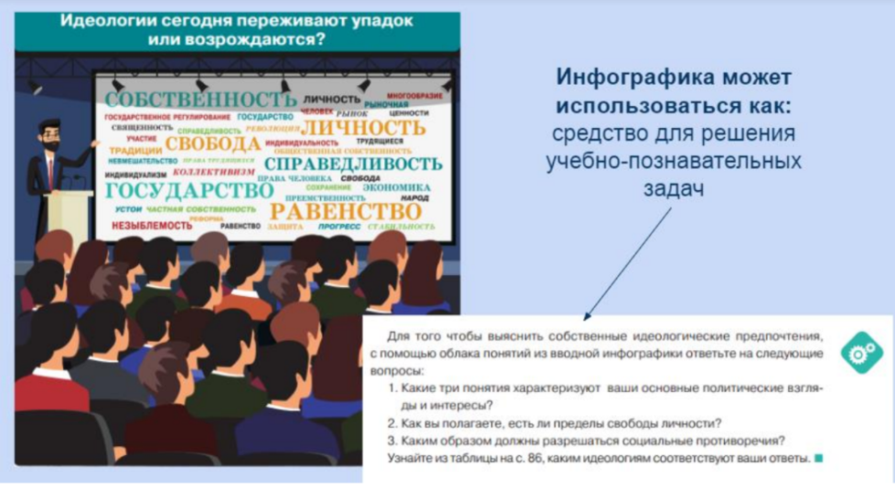
Инфографика может стать эффективным инструментом подачи нового учебного материала при решении учебно-познавательных задач из учебного пособия.
Комментарий: Выполнение задания для выяснения собственных идеологических предпочтений учащихся с помощью облака слов из инфографики и работа с таблицей “Классические и современные идеологии”, где приводятся их характеристики, позволяет хорошо проработать материал.
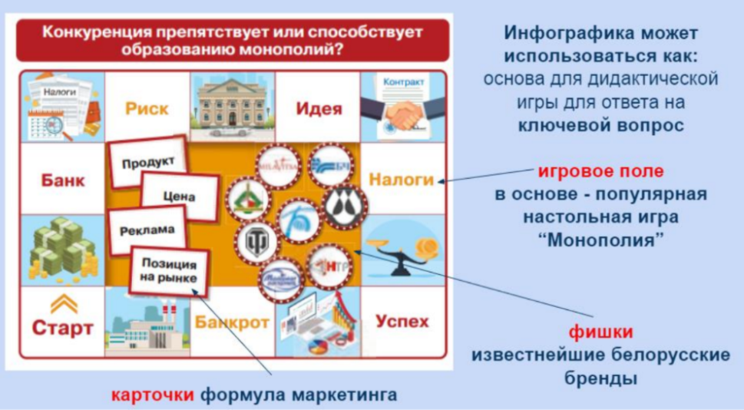
Комментарий: Инфографику можно использовать для организации игровой деятельности на уроке. Например, учитель может самостоятельно написать правила экономической игры на основе информации про известную настольную игру “Монополия” или может предложить это сделать учащимся в качестве домашнего задания или мини-проекта.
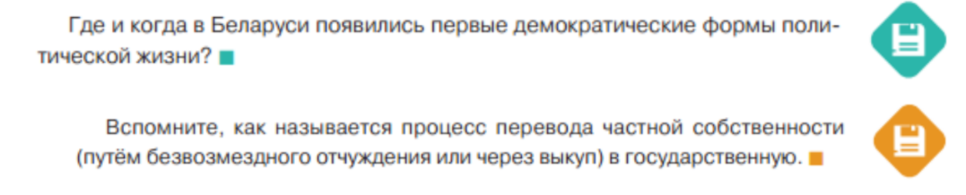
Обращаем внимание на межпредметную направленность содержания рубрики «Вспоминаем изученное». Задачей этой рубрики в учебном пособии является актуализация имеющихся знаний учащихся по изучаемой теме. Учителю рекомендуется перед уроком внимательно ознакомиться с тем, что предлагается вспомнить, чтобы актуализировать знания учащихся не только по обществоведению, но и по истории, географии, искусству, литературе и др.
Несмотря на то, что задания рубрики «Поиск» являются необязательными для выполнения, учителю перед учебным занятием рекомендуется ознакомиться с результатами поиска информации. Это необходимо не только для того, чтобы обеспечить дифференцированный подход к обучению через использование дополнительного материала, но и для совершенствования собственных умений и навыков в работе с информацией. Задания рубрики «Поиск» позволяют найти, проанализировать и интерпретировать актуальную информацию по изучаемому вопросу, погрузиться в контекст медиасреды.
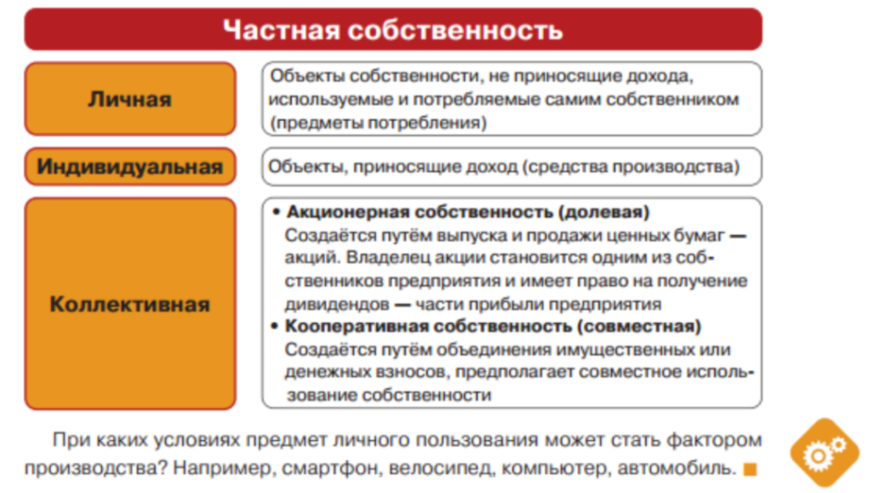
Задания рубрики «Решаем задачу, разбираем ситуацию» создают условия для формирования умений применять на практике изучаемый теоретический материал, видеть неоднозначность решения проблем в реальной жизни.
В учебном пособии использованы QR-коды. Под QR-кодом находится ссылка на рекомендуемый интернет-ресурс.
QR-код используется также в качестве ссылки на памятку по работе с медиатекстом. После перехода по ссылке памятка скачивается на смартфон и используется для выполнения других заданий. Загруженные учащимися памятки остаются на их смартфонах и могут использоваться для работы с медиатекстами как по другим учебным предметам, так и в различных жизненных ситуациях. Перечисленные памятки также находятся в учебном пособии.
Обращаем внимание на то, что авторами учебного пособия создан блог для методической поддержки его апробации в образовательном процессе. В блоге оперативно будут выкладываться материалы и рекомендации по проведению уроков по новому учебному пособию и организован канал обратной связи с учителями-практиками: https://hramadaznaustva10.blogspot.com/

